|  |  |  |  |  |  |  |
| --- | --- | --- | --- | --- | --- | --- |
| Государственная корпорация по атомной энергии «Росатом» | | | | | | |
| Организация  УДК:  Инв. №: | | | | | | |
|  | | | | УТВЕРЖДАЮ | | |
|  | | | | |  | | --- | | Должность | | | |
|  | |  | |  | | Ф.И.О. |
|  | | | | «___» _________ 2024 г. | | |
| Номер документа | | | | | | |
| ОТЧЕТ О проверке гипотезы: | | | | | | |
| Бинарная классификация аномального режима работы насосного оборудования на данных о параметрах его работы | | | | | | |
|  | | | | | | |
| Договор № Курс ИИ | | | | | | |
|  | | | | | | |
|  | Руководитель проекта: | | Пикалов В.В. | | Ф.И.О.  2024 г. | | |
| « 26 » августа | |
|  | |  | | |
|  |  | |  | | | | |
|  | Москва 2024 | | | | | | |

1. **Наименование работ**

Работы по проверке гипотезы бинарной классификации аномального режима работы насосного оборудования на данных о параметрах его работы.

1. **Описание процесса**

Технологический процесс остужения теплоносителя в конденсаторе заключается в прокачке хладагента по внутритрубному пространству конденсатора. Хладагент забирается из резервуара, прокачивается горизонтальным центробежным насосом через конденсатор и возвращается в резервуар.

Упрощенно схема процесса представлена на рисунке ниже:

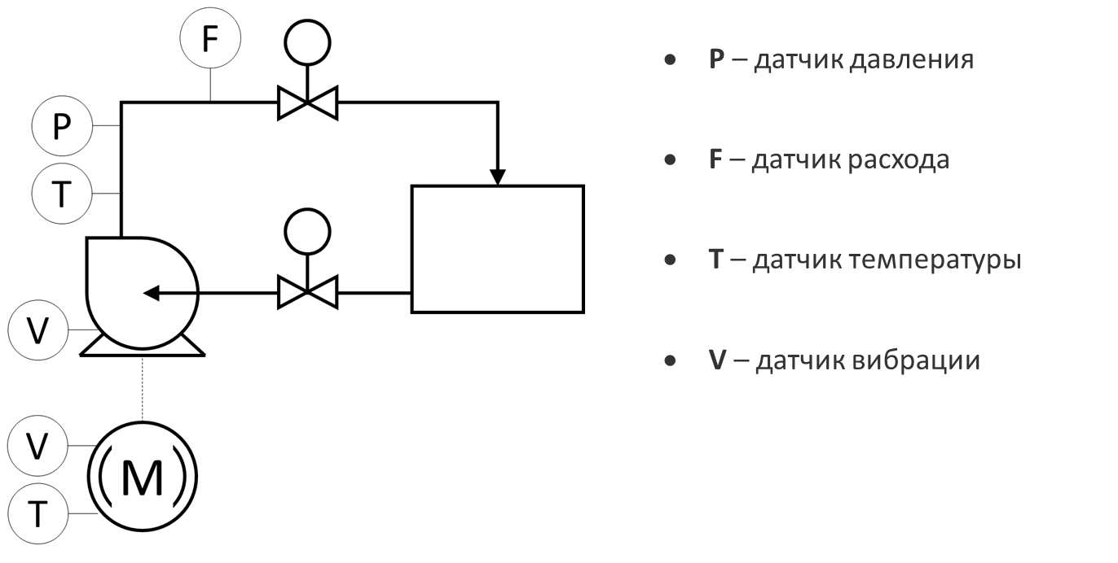

1. **Гипотеза**

Бинарная классификация аномального режима работы насосного оборудования на данных о параметрах его работы.

1. **Критерий успешности**

Baseline побит (F1 > 0.84).

1. **Метрики**

F1

1. **Исходные данные**

Исходные данные представляют из себя многомерный временной ряд, собранный с датчиков технологической линии.

Перечень зарегистрированных параметров представлен в таблице ниже:

|  |  |  |
| --- | --- | --- |
| **Параметр** | **Описание** | **Единицы измерения** |
| Accelerometer1RMS | Виброускорение | - |
| Accelerometer2RMS | Виброускорение | - |
| Current | Сила тока питания электродвигателя | А |
| Pressure | Давление на выкиде | Bar |
| Temperature | Температура корпуса электродвигателя | oC |
| Thermocouple | Температура перекачиваемой среды (воды) | oC |
| Voltage | Напряжение питания электродвигателя | В |
| RateRMS | Расход перекачиваемой среды (воды) | л/мин |
| anomaly | Флаг аномалии (дискретный параметр) | - |
| changepoint | Флаг изменения состояния (дискретный параметр) | - |

Имеются значения указанных параметров за отдельные периоды в течение 2024 года.

Дискретизация параметров составляет в среднем: 1 секунда, с периодическими многочасовыми пропусками.

1. **Модели**

Подготовка данных:

* все временные ряды объединены в один;
* все данные с датчиков выровнены до среднего значения относительно предыдущих 30 значений;
* сгенерирован признак разности виброускорений 1 и 2,
* сгенерирован признак разности температур носителя и корпуса;
* сгенерирован признак шага времени как разницы с предыдущим значением времени.

Для проверки гипотезы была использована модель «Случайный лес». Так как данный вид моделей хорошо подходит для обработки большого числа признаков.

Гипотеза была проверена только на данном методе, так как предварительные экспертные оценки указывали на неэффективность других моделей.

1. **Результаты**

Получены результаты F1 = 0,83

Обнаружено большое влияние связи метрик «Температура корпуса» и «Температура среды».

1. **Выводы**

Полученная модель с метрикой F1=0.83 подтвердила гипотезу, что бинарная классификация аномального режима возможна.

Модель можно использовать в промышленной эксплуатации с дополнительной корректировкой на этапе опытной эксплуатации.